Осторожно, сосульки!

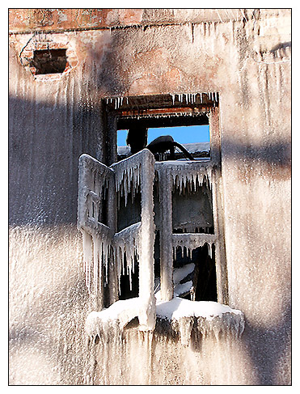
Во время гололеда смотреть приходится не только под ноги, но и вверх – сосульки, образовавшиеся на карнизах домов и водосточных трубах, представляют большую опасность. При обнаружении сосулек, висящих на крыше вашего дома, необходимо обратиться в обслуживающую организацию и работники коммунальных служб должны отреагировать на ваше сообщение. Также необходимо помнить, что чаще всего сосульки образуются над водостоками, поэтому эти места фасадов домов бывают особенно опасны, обходите их стороной. Обращайте внимание на обледенение тротуаров. Обычно более толстый слой наледи образуется именно под сосульками.
Стоит соблюдать осторожность и по возможности, не подходите близко
к стенам зданий.
Всегда обращайте внимание на огороженные участки тротуаров и ни в коем случае не заходите в опасные зоны. Если во время движения по тротуару
вы услышали наверху подозрительный шум – нельзя останавливаться, поднимать голову и рассматривать, что там случилось. Возможно, это сход с крыши снега или ледяной глыбы. В таком случае нужно как можно быстрее прижаться к стене,
а козырек крыши послужит укрытием.

